课程名：移动互联网开发 授课老师：李新

姓名：黄增瑞 班级：2017级网络空间安全实验班

实验名称：无人机新闻微信小程序

网页端代码：<https://github.com/hzr1791577934/wxminiproweb>

后台接口代码：<https://github.com/hzr1791577934/IDEA> （drone_news文件夹）

项目简介：本项目后台接口使用Springboot框架，Java语言编写，后端管理网站使用vue+iviewUI编写，小程序前端使用colorUI的CSS样式表。实现了无人机新闻和无人机视频的增删改查以及评论和点赞功能。

接口设计：

|  |  |
| --- | --- |
| 接口名称 | 接口功能 |
| newslist | 小程序端获得新闻 |
| getAllNews | 网站端获得新闻 |
| videoList | 小程序端获得视频 |
| getAllVideo | 网站端获得视频 |
| getnews | 小程序端根据新闻id获得特定新闻 |
| addcomments | 新闻添加评论 |
| addnews | 网站增加新闻 |
| addvideo | 网站增加视频 |
| deletenews | 网站删除新闻 |
| deletevideo | 网站删除视频 |
| updatenews | 网站更新新闻内容 |
| updatevideo | 网站更新视频内容 |
| updateVideoLike | 更新视频的点赞数 |
| updateViewCount | 更新视频的观看次数 |
| login | 网站端登录 |

小程序界面展示：

登录界面： 新闻界面： 视频界面：

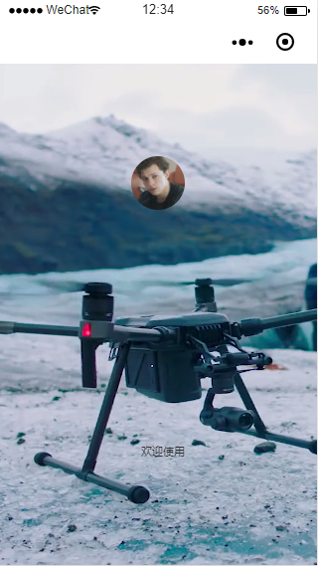 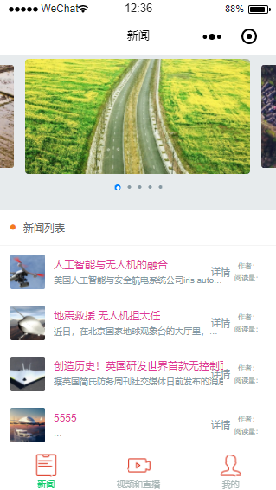 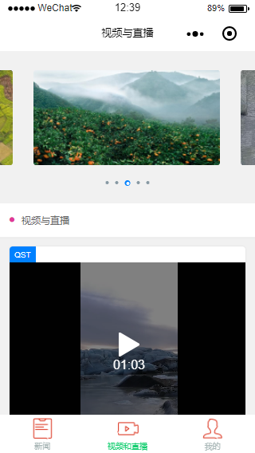

用户界面： 新闻页面： 新闻评论：

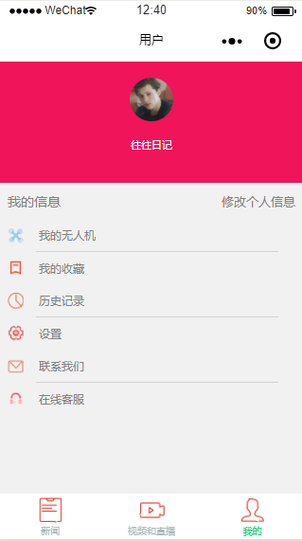 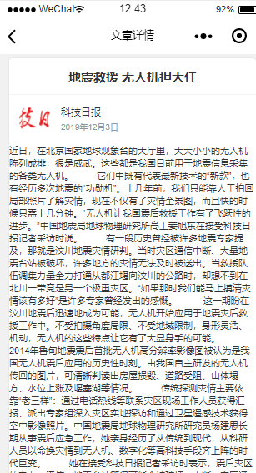 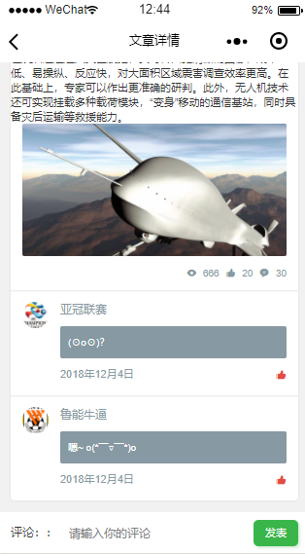

后台管理网站界面展示：

登陆界面：

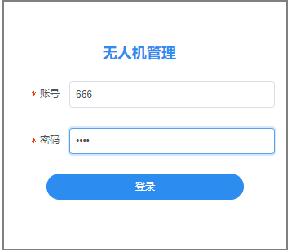

新闻管理页面：

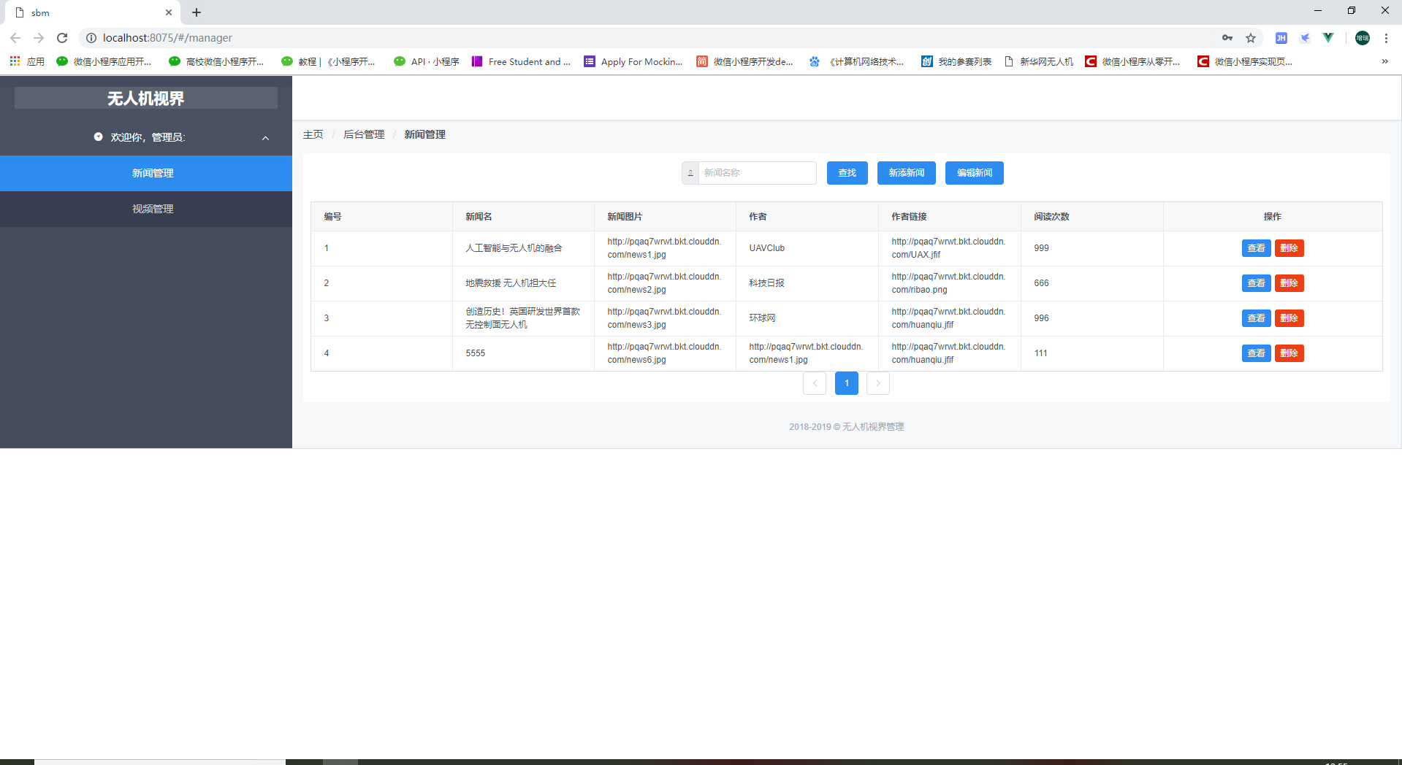

新闻添加页面：

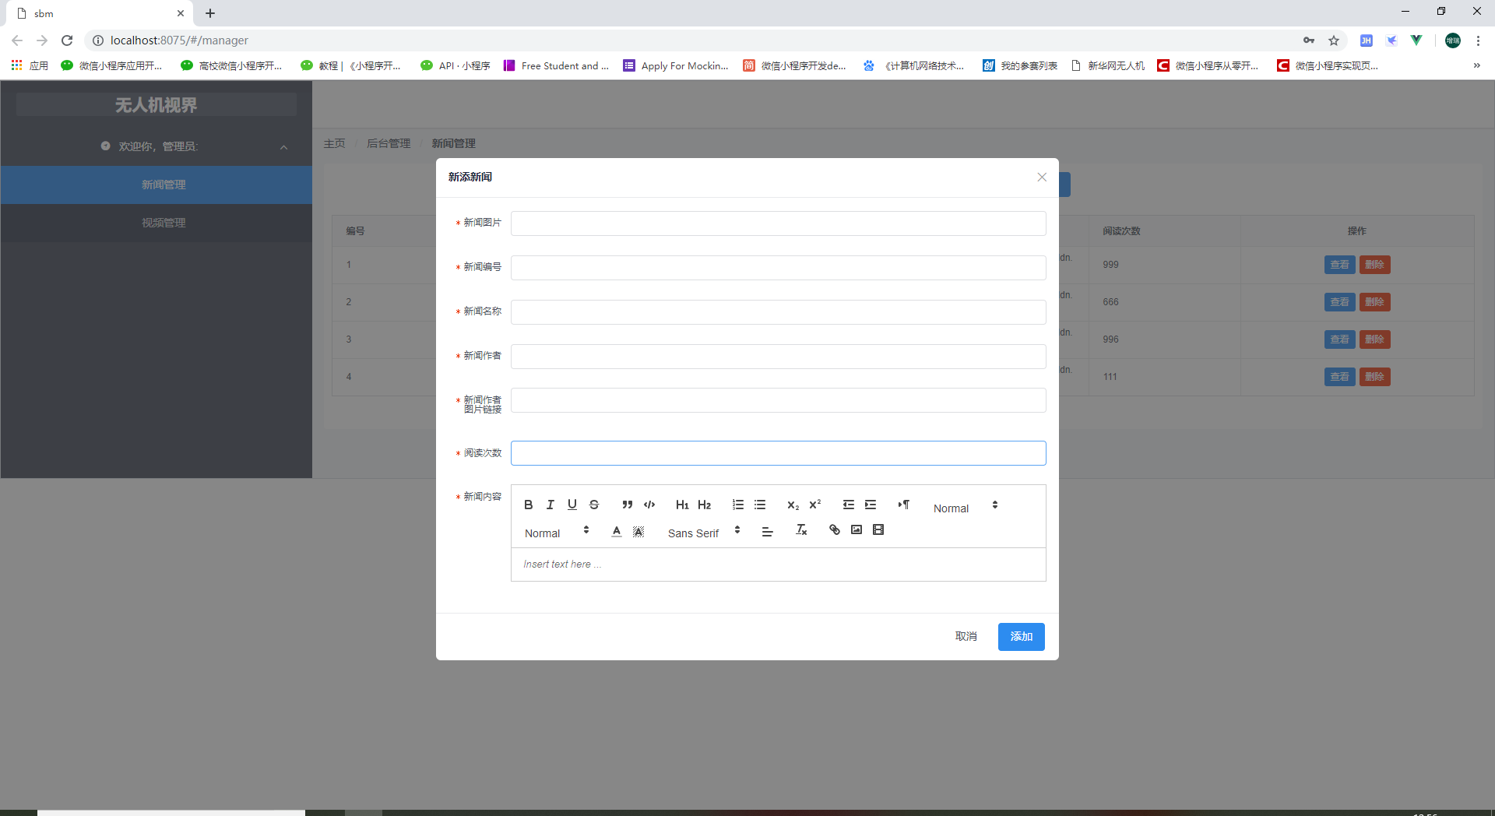

新闻信息修改：

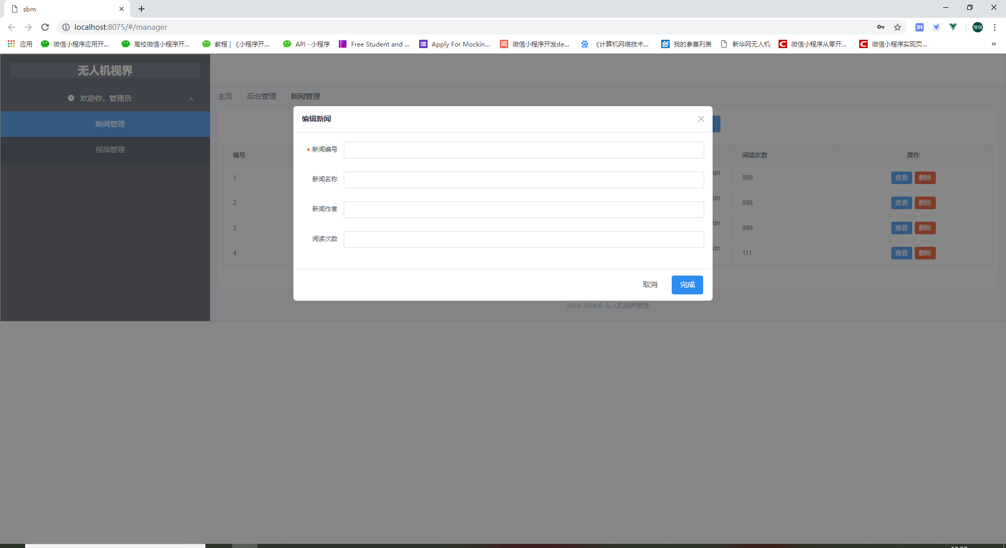

视频管理页面：

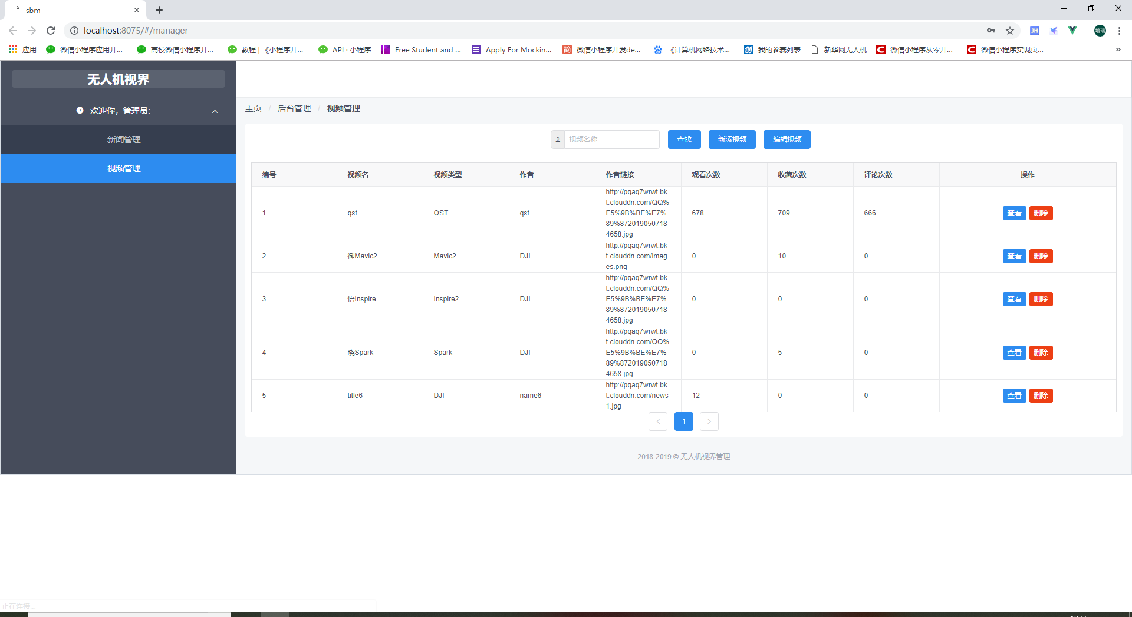

视频添加：

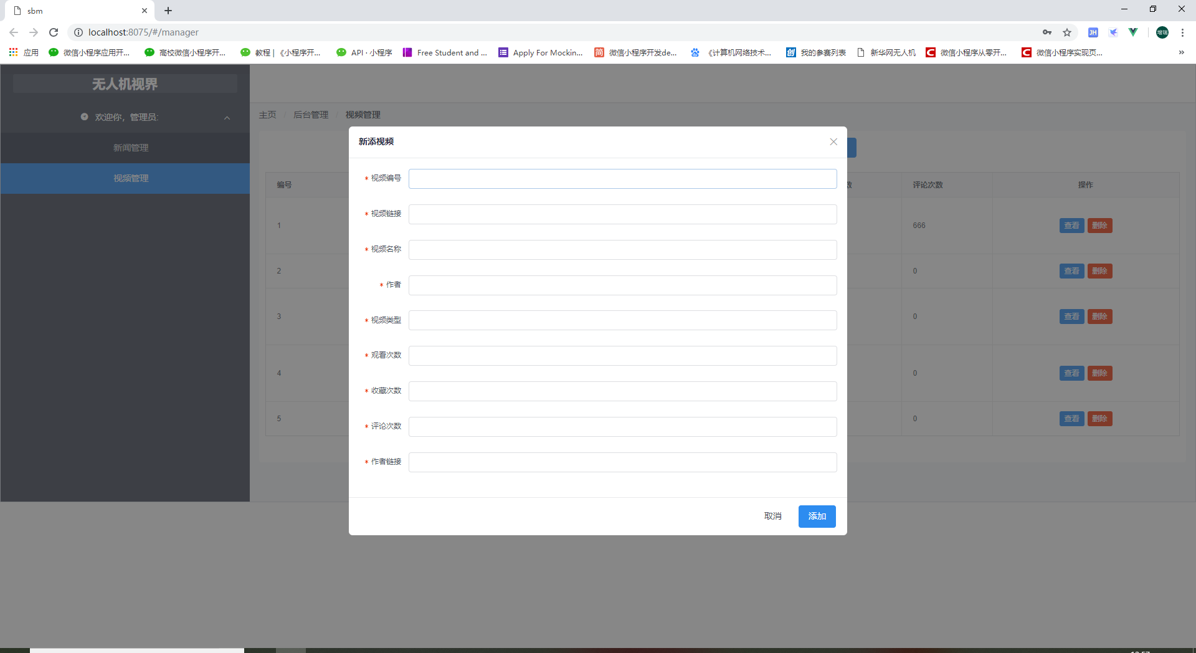

视频编辑：

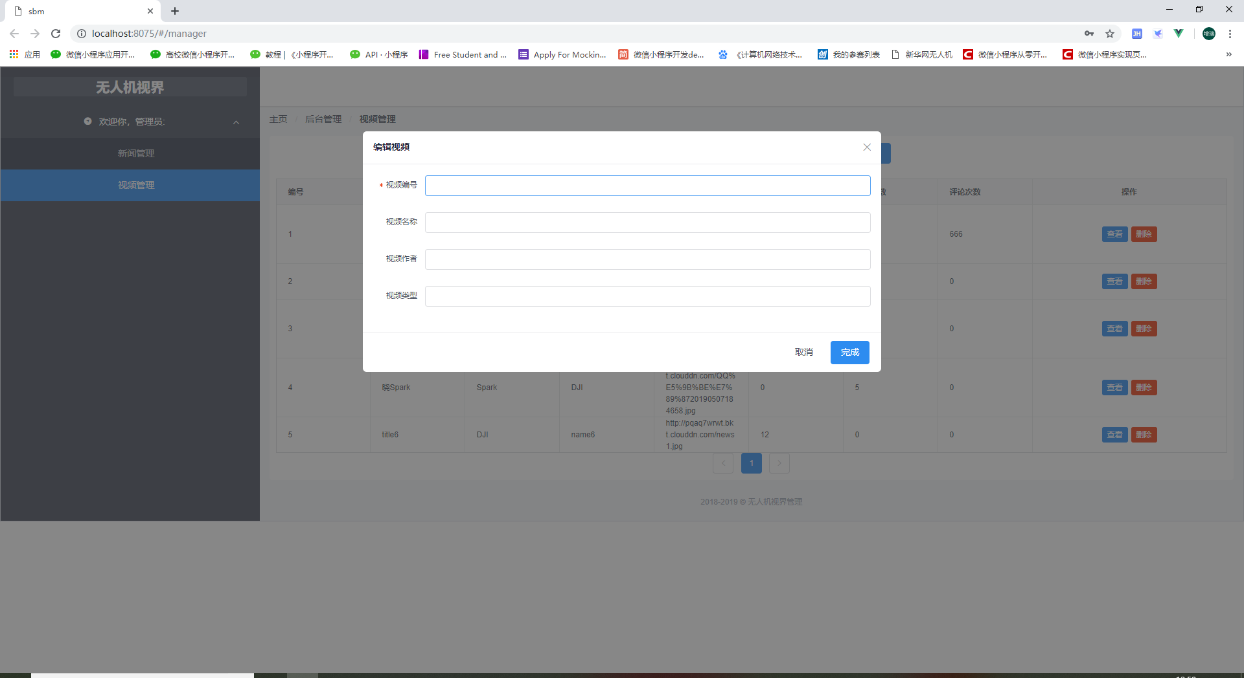

项目感想：

在小程序的前端UI的编写中，从一开始自己看相关书籍试着自己编写UI，发现自己写的效果不尽如人意，到后来使用colorUI的WXSS样式表，最终写出了效果还行的前端UI。

网站的后端UI使用的是vue框架和iviewUI。

后台的接口使用的是前后端分离的Springboot框架，通过观看mooc的教学视频以及csdn和github上的相关代码的学习，最终从简单的获得新闻和视频的接口，到后来增加新闻增加视频、删除新闻删除视频、更新新闻更新视频以及评论点赞的增加和管理的接口。其中最难的莫过于第一个接口和网页（小程序端）的交互，在不断的调试过程中，熟悉了网页的调试，小程序的调试。

万事开头难，但一旦坚持了下去，就会取得不错的成效和收获。在这次的项目编写过程中，我从一个对小程序和网页编程0基础的小白到后来自己一点点的去搭建后台接口，从自己编写UI到引用他人的样式表UI库，获得很大的成长和收获！